Анализ учебно-воспитательной работы Азатской основной школы
за 2018-2019 учебный год
В 2018-2019 учебном году педагогический коллектив Азатской основной школы работает над проблемой «Совершенствование форм работы и методов обучения и воспитания для эффективного повышения качества образования».
В соответствии с этой проблемой педагоги школы выдвигали на учебный год следующие задачи:
- Усовершенствование педагогической деятельности учителей по реализации обновленного содержания образования;
- Добиться 65% успеваемости и стабилизировать качество знаний обучающихся;
- Совершенствование системы работы с одаренными детьми через создание методических и материально технических условий для работы педагогов по развитию личности ученика.
- Усилить ведение внутришкольного контроля.
- Формирование у учащихся политической культуры , развитие гражданственности и патриотизма.
- Развитие потребностей в творческом труде и культуре трудовых отношений.
- Формирование и развитие потребностей к здоровому образу жизни.

В 2018-2019 учебном году Учебно-воспитательная работа в Азатской основной школе велась на основании общешкольного плана, составленного в соответствии с требованиями основополагающих документов, регулирующих работу организаций образования РК.
- «Закон об образовании»;
- инструктивно-методическое письмо
-Государственные стандарты образования
- учебные программы , в том числе учебные программы обновленного содержания образования РК.

Контингент учащихся
На конец 2018-2019 учебного года в школе обучалось 91 учащихся, из них:
В начальной школе – 41 учащихся (6 классов);
В основной школе – 50 учащихся (7 классов);
4 класса с казахским языком обучения: 2 «А», 5 «А», 6, 7 «А».
9 классов с русским языком обучения: предшкольный класс, 1 , 2 «Б», 3, 4 , 5«Б», 7 «Б», 8, 9 классы.
Качество знаний по классам
ИТОГИ учебного года
Классы | Кол-во уч-ся | Отл | Хор | %  успевемости | % качества
1класс | 9 | 4 | 3 | 100 | 78
2 «А» класс | 2 | 1 | 1 | 100 | 100
2 «Б» класс | 13 | 4 | 7 | 100 | 84,6
3 класс | 8 | 4 | 2 | 100 | 75
4 класс | 5 | 0 | 4 | 100 | 80
5 «А» класс | 9 | 2 | 5 | 100 | 78
5 «Б» класс | 6 | 0 | 4 | 100 | 66,6
6 класс | 6 | 0 | 3 | 100 | 50
7 «А» класс | 3 | 0 | 2 | 100 | 66,6
7 «Б» класс | 13 | 3 | 3 | 100 | 46,1
8 класс | 6 | 1 | 4 | 100 | 83,3
9 класс | 7 | 0 | 1 | 100 | 14,2
Итого |  | 19 | 39 |  | 66,6

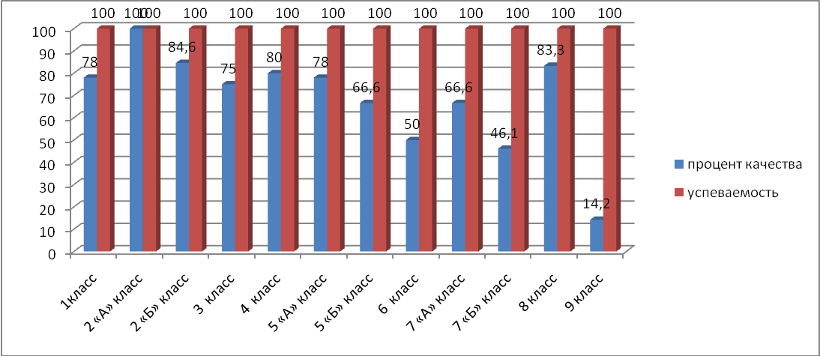

Итого, средний балл качества знаний по школе составил 66,6%. Наибольший процент качества знаний -2«А» класс (100%) , наименьший 9 класс -14,2 %

Итоги государственной итоговой аттестации учащихся 9 класса

Предмет | Кол-во учащихся | 5 | 4 | 3 | % успеваемости | % качества
Биология  (устно) | 3 | - | 1 | 2 | 100 | 33
История Казахстана  (устно) | 4 | 1 | 2 | 1 | 100 | 75
Казахский язык  (устно) | 7 | - | 2 | 5 | 100 | 28,5
Русский язык  (письменно) | 7 | - | 1 | 6 | 100 | 14,2
Математика  (письменно) | 7 | - | 1 | 6 | 100 | 14,2

Кадровое обеспечение и система работы с кадрами

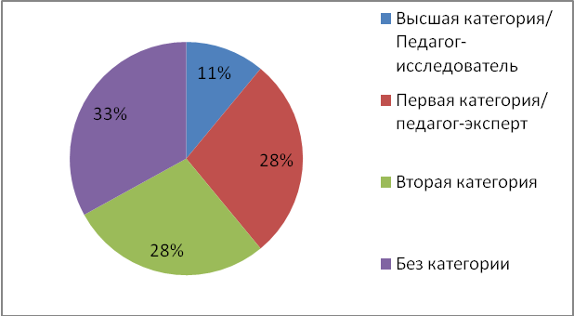
Высшая категория/ Педагог-исследователь | 2 учителя (11%)
Первая категория/ педагог-эксперт | 5 учителей (28%)
Вторая категория | 5 учителей  (28%)
Без категории | 6 учителей (33%)

В этом учебном году квалификационное тестирование сдавали -6 учителей. Из них педагог-эксперт -5 учителей, педагог-модератор 1 учитель. Итоги тестирования: 3 педагога-эксперта прошли тест, 2 педагога-эксперта не прошли. 1 педагог-модератор прошел тест. На данный момент доля педагогов с высшей первой категорией составляет 38,8 % .
Рекомендации: 1.Учителям, не имеющим категории, повышать свой профессиональный уровень, с целью получения и повышения категории.
Анализ эффективности внутришкольного контроля и руководства
В 2018-2019 учебном году администрация школы работает в следующем составе: директор Ермуханов Р.С., заместитель директора по УВР Ахметова Г.С.., заместитель директора по ВР Жетписова Ф.А. Распределение функциональных обязанностей между членами администрации позволило эффективно обеспечивать руководство всеми направлениями учебно-воспитательного процесса. Работа по обеспечению стабильного функционирования школы строится на основе эффективной системы ВШК. Классные руководители, учителя-предметники сдают данные, которые заносятся администрацией в статистические отчеты и по этим данным ведется мониторинг. Годовой план является главным документом в реализации целей и задач школы. Планирование проводится учителями школы через ШМО, классными руководителями через МО классных руководителей
В течение учебного года осуществляется внутришкольный контроль по следующим направлениям: контроль за ведением школьной документации, контроль за уровнем преподавания предметов, контроль за выполнением учебных программ, контроль за подготовкой к ВОУД, контроль за подготовкой к итоговой аттестации, контроль за успеваемостью и посещаемостью учащихся, контроль за работой с одаренными учащимися, контроль за воспитательной работой классных руководителей, за организацией индивидуальной работы с неуспевающими, контроль за подготовкой учителей к аттестации. Итоги контроля отражены в справках, составленных зам.директора по УВР, руководителями МО, протоколах совещаний при директоре, заседаниях МС, МО, в приказах директора.
В течение 2018-2019 учебного года в школе прошли 7 педагогических совета со следующей тематикой:
Педагогический совет №1
«Анализ деятельности педагогического коллектива по совершенствованию образования и перспективы работы школы на новый учебный год».
Педагогический совет №2
«Система воспитательной работы в школе: пути развития» Анализ адаптации учащихся 1х, 5х классов
Педагогический совет №3
«Итоги работы школы за 1 полугодие 2018-2019 учебного года
Педагогический совет №4
«Итоговая аттестация учащихся 9 класса »
Педагогический совет №5
"Педагог в современной школе: профессиональный и психологический аспекты"
Педагогический совет №6
Приказ о завершении учебного года
Педагогический совет №7
«Итоги работы педагогического коллектива по совершенствованию образования и перспективы работы школы на новый учебный год».

Работа с одаренными детьми
Согласно плана школы на 2018-2019 учебный год, педагогическим коллективом нашей школы была продолжена работа с одаренными детьми.
Цели и задачи на этот год были поставлены, исходя из проблем прошлого года.
Цель – поиск и поддержка талантливых детей в школе, создание образовательной среды, способствующей успешности ученика.
Задачи:
1. вывести на новый уровень работу учителей, которая связана с учебно- исследовательский деятельностью;
2. отследить участие детей в конкурсах и олимпиадах районного , областного и республиканского.
3. проводить занятия с одаренными детьми в системе;
4. организовать индивидуальную работу с одаренными детьми;
5. учителям – предметникам – выявлять и поддерживать способных учащихся по своим предметам;

В начале учебного года был разработан план работы с одаренными учащимися и создан банк данных одаренных детей. В течении учебного года работа велась согласно данного плана.

Работа с одаренными детьми в нашей школе проводится
по трем направления

Интеллектуальное Творческое Спортивное

Так в ноябре месяце проведена общешкольная олимпиада по следующим предметам: английский язык, русский язык, казахский язык и математика. Многие учащиеся активно приняли участие в олимпиаде. Олимпиада проводилась среди учащихся 5-6 классов и 7-9 классов.

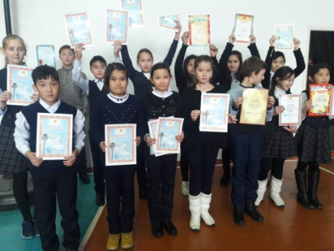

Рекомендации: в след учебном году проводить олимпиады по всем основным предметам. Чтобы учащиеся смогли показать свои знания и по другим предметам.

Интеллектуальный марафон «Акбота-2018»

Учащиеся | Класс | Место
Айдарова Аяулым | 3 | 2
Антошкина Ева | 3 | 2
Окишев Кирилл | 3 | 2
Антошкина Анастасия | 3 | 2
Бекназарова Замира | 3 | 3
Разиден Чингизхан | 3 | 3
Муратулы Абдульазиз | 5 | 2
Исин Айдын | 5 | 3
Аубвкир Амир | 6 | 3
Кайрат Сабина | 6 | 3

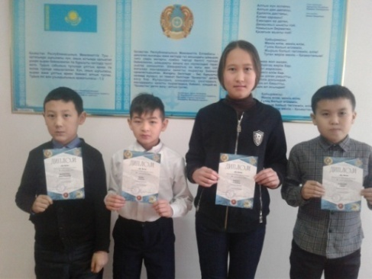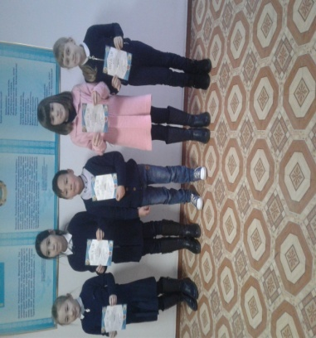

Ежегодно учащиеся нашей школы принимаю участие в Международном конкурсе ПОНИ по различным направлениям.

Результаты конкурса ПОНИ «В великой стране Языкознания»
Ф.И.О. | Класс | Результат
Окишев Кирилл | 3 класс | Призер
Антошкина Анастасия | 3 класс | Призер
Маратова Мадина | 2 класс | Призер
Закирина Венера | 2 класс | Призер
Игликова Диляра | 2 класс | Призер

Ученица 5 класса Досжанова Жазира стала призером конкуса ПОНИ «Новые науки»

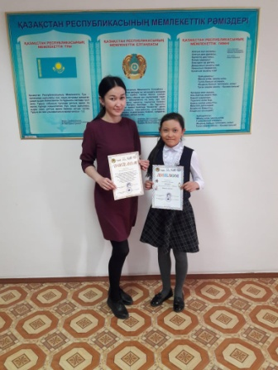

Ученица 9 класса Ермакова Ксения стала призером первого тура Республиканской предметной олимпиады IQanat
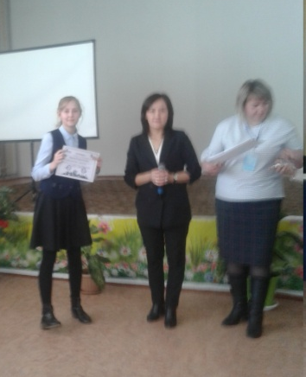
Ученица 6 класса Кайрат Сабина заняла 1 место в Республиканской олимпиаде посвященной А.Байтурсынову по предмету казахский язык и литература

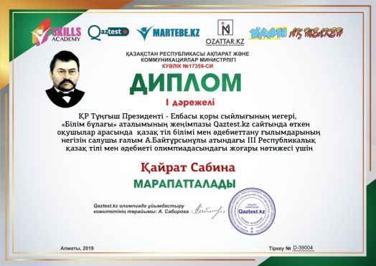
Помимо участия в конкурсах наши учащиеся ведут работы о исследовательской деятельности. В апреле месяце проходил конкурс научных проектов. Учащиеся 5 класса Какабаева Айнура и Алимжанова Айжан учавствовали в кустовом этапе конкурса научных проектов. Научная работа называлась «Выращивание огурцов на подоконнике»

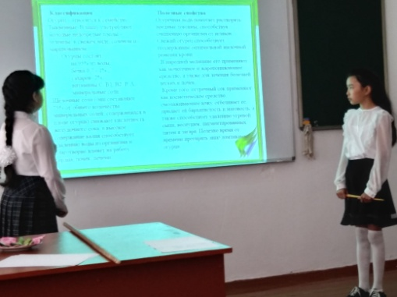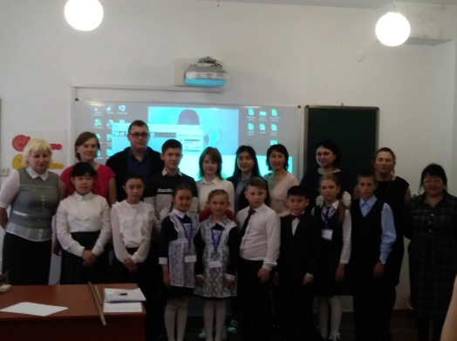

Результаты участия в интеллектуальном конкурсе по анлийскому языку «Кенгуру Лингвист»
Ф.И.О. | класс | место
Закирина Венера | 2 | 2
Маймеску Рада | 2 | 2
Маратова Мадина | 2 | 2
Плаксей Виолетта | 2 | 2
Подножкин Арсен | 2 | 2
Закир Хазірет-Али | 2 | 3

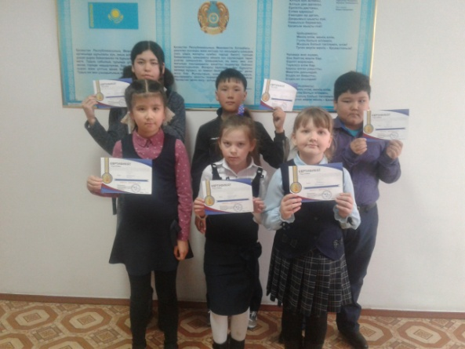

Так–как работа с талантливыми и одаренными детьми в нашей школе проводится в творческом направлении , в этом учебном учащиеся школы участвовали в районной выставке прикладного искусства под название «Город мастеров», где заняли 3 место.

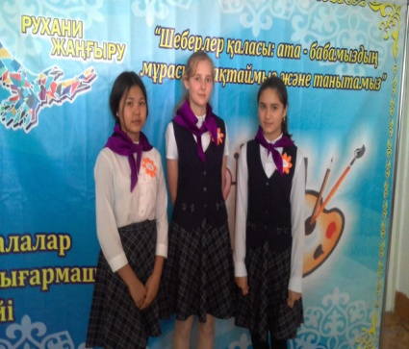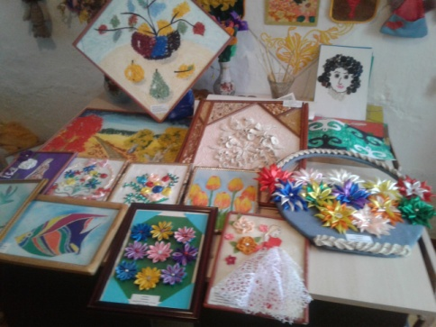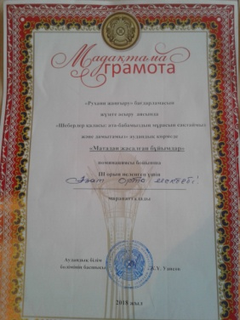

Наши спортивные достижения
Кустовые соревнования по хоккею-3 место
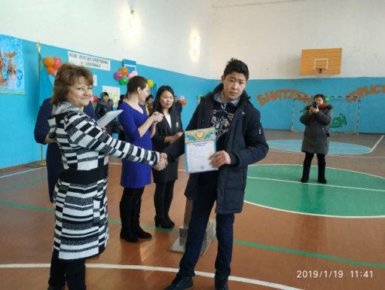
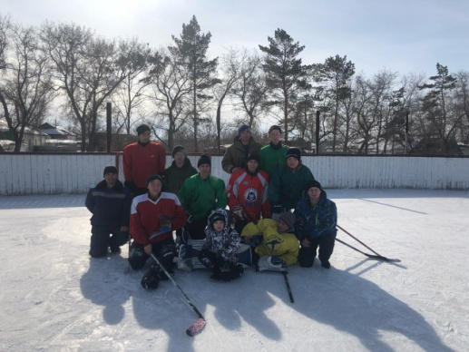

Кустовые соревнования по Шорт-реку- 3 место

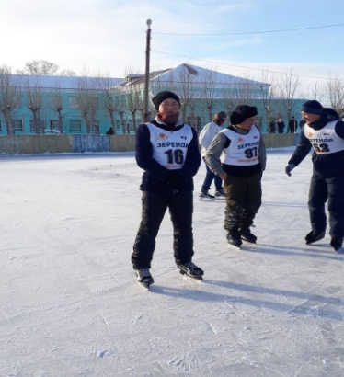

Спортокиада Жастар по футболу-2 место

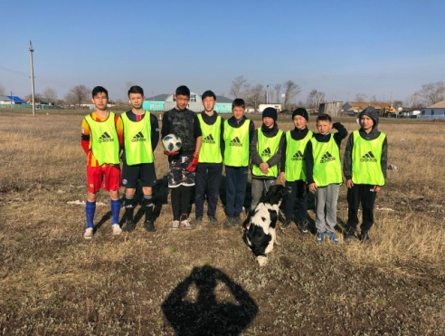

Вывод:
к положительным результатам можно отнести:
- В школе организована и ведется в системе работа с одаренными детьми.
- Организованна индивидуальная работа с детьми.
- Используются активные формы организации работы.
- Увеличилось количество участников мероприятий, конкурсов, олимпиад.
- Все материалы НОУ (документы, новости) размещаются на школьном сайте.
- Расширен диапазон мероприятий, конкурсов, олимпиад.
Что не удалось:
- Недостаточно ведется исследовательская работа с одаренными детьми .

Цели и задачи на следующий год:
Цель на 2019 – 2020 учебный год:
продолжить работу по созданию условий для оптимального развития одаренных и способных детей.
Задачи:
- продолжить создавая условия для их самоопределения, самореализации одаренных детей;
- усиление работы по научно- исследовательской деятельности обучающихся.
- изучение приемов целенаправленного наблюдения и диагностики учащихся.
- создание условий для совершенствования способностей учащихся через включение в самостоятельную деятельность.
- совершенствование форм работы с одаренными детьми.
- повышение квалификации педагогов в работе с одаренными детьми.
- использовать в образовательной практике школы продуктивные педагогические технологии, повышающие эффективность работы с одаренными детьми и индивидуализацию образования;
- продолжить систему мониторинга личностного развития одаренных детей и результатов деятельности педагогов.

Информация о курсах повышения квалификации.

С 1 сентября 2018 года учащиеся 1-3х классов и учащиеся 5-8х учились по программе обновленного содержания среднего образования РК. В связи с этим с 2016 по 2018 год практически все учителя начальных классов и учителя предметники прошли курсы в рамках данной обновленной программы .
В 2018-2019 учебном году курсы по обновленному содержанию среднего образования РК прошли следующие учителя
№ | Ф.И.О. учителя | Наименование курсов
1 | Сулейменова Айгуль Ахметхановна | «Предметы начальных классов в школах с русским языком обучения в рамках обновления содержания среднего образования РК »
2 | Исина Айгерим Мухамедкаримовна | «География в рамках обновления содержания среднего образования РК »
3 | Щетинин Георгий Николаевич | «Математика в рамках обновления содержания среднего образования РК »
4 | Плаксей Наталья Николаевна | «Графика и проектирование»

ВЫВОД:
Всего курсы повышения квалификации по обновленному содержанию образования РК прошли 17 учителей из 18 , что составляет 94%. 1 учитель не прошел. Никулина Анастасия Викторовна- молодой специалист. Планирует пройти данные курсы в летний период.
Методическая тема школы в 2018-2019 учебном году:
«Повышение уровня профессиональной компетенции педагогов школы через эффективное использование современных технологий в образовательном процессе»
Цель методической работы:
Способствовать повышению уровня профессиональной компетенции педагогов через использование современных технологий в образовательном процессе
Задачи методической работы:
1. Повышение уровня информационной культуры педагогов посредством работы над самообразованием.
2. Активное использование в образовательной деятельности современных технологий для достижения положительных результатов образовательного процесса.
3. Совершенствование образовательного пространства школы, создание условий для решения познавательных и коммуникативных задач, развития креативности учащихся.
Формы методической работы, используемые в школе:
- Тематические педагогические советы.
- Методический совет
- Методические объединения учителей.
- Работа учителей над темами самообразования.
- Открытые уроки.
- Методические недели.
- Предметные недели.
- Методические семинары.
- Консультации по организации и проведению современного урока.
- Организация работы с одаренными детьми.

Работа методического совета и школьных методических объединений:
Важнейшим средством повышения педагогического мастерства учителей связующим в единое целое свою систему работы школы является хорошо организованная методическая работа.
В школе 4 МО: методическое объединение гуманитарного цикла -рук. Галимова З.А., методическое объединение естественно-математического цикла -рук. Жетписова Д. К.,
Методическое объединение начальных классов-рук. Портная С.В., методическое объединение классных руководителей -рук. Жетписова Ф.А.
В планировании методической работы школы и методические объединения старались отобрать тот комплекс мероприятий, который позволил бы системно и эффективно решить проблемы и задачи, стоящие перед школой.

В течение 2018-2019 учебного года методическим советом было проведено 5 заседаний, на которых рассматривались следующие вопросы:
- Изучение и обсуждение инструктивно — методического письма Министерства образования РК, методических рекомендаций
- Организация наставничества;
- Утверждение плана проведения предметных недель;
- Аттестация педагогов;
- Работа с одарёнными детьми;
- Новые подходы к подготовке ВОУД
- Анализ МР за 2018-2019 учебный год, обсуждение плана работы МС на 2019-2020 учебный год и многие другие вопросы.

Ежегодно утверждается график проведения предметных недель и декад.
Предметная неделя даёт хорошую возможность и учителям лишний раз продемонстрировать значимость изучаемых в школе предметов как часть общечеловеческой культуры.

В честь празднования дня языков с 5-18 сентября прошла декада языков

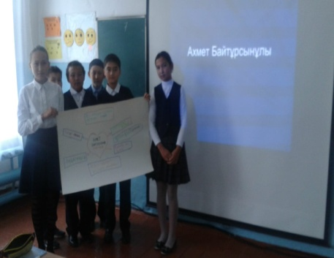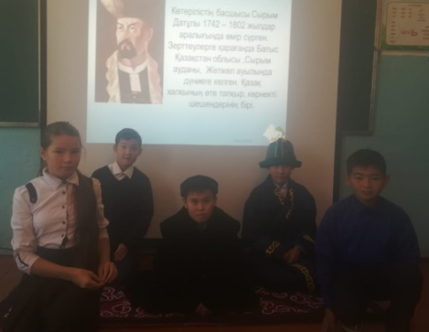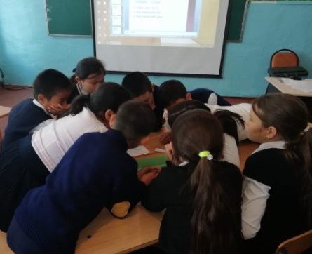

В ноябре прошла неделя предметов начальной школы.
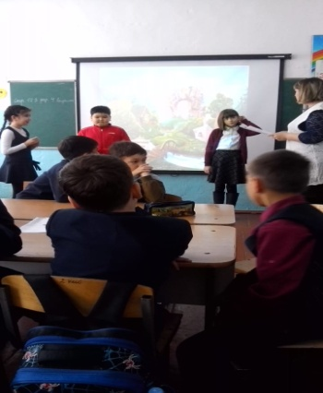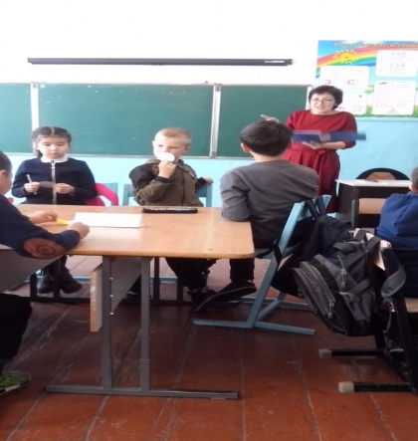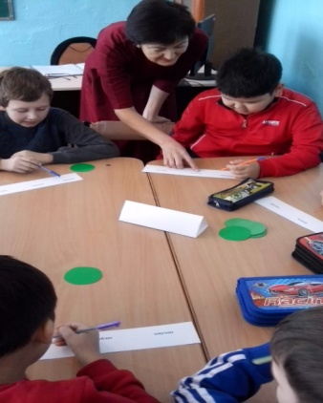

Неделя предметов ЕМЦ

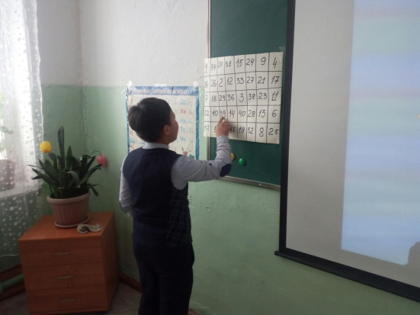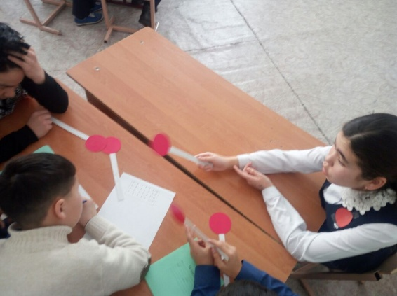

Учителя очень ответственно отнеслись к проведению предметных недель. Было проведено очень много интересных мероприятий. Учащиеся школы с удовольствием принимали участие.

Согласно плана работы школы утвержден план проведения открытых уроков. Открытые уроки это возможность учителей поделится своим опытом. А молодым специалистам обогатить свои методические знания.

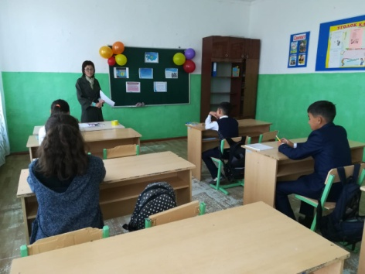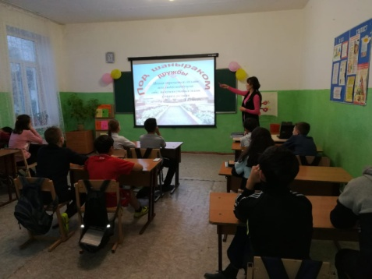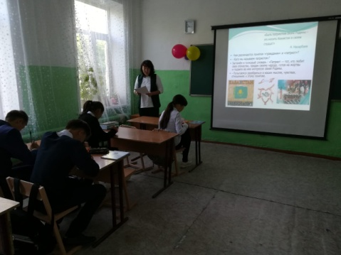

Также учителя школы выступают на с докладами на педагогических советах, родительских собраниях и районных семинарах.

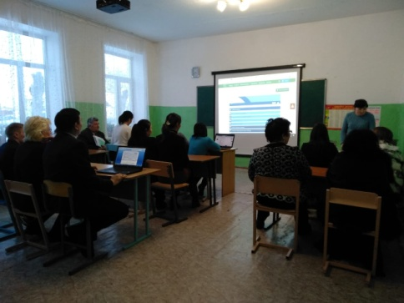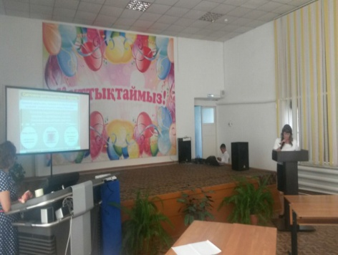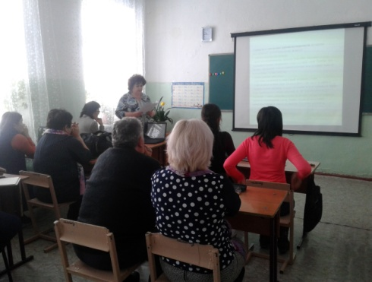

Достижения учителей в 2018-2019 учебном году

№ | Ф.И.О. | Достижения
1 | Уткенова Асем Сагиндыковна  (қазақ тілі мен әдебиет мұғалі) | «Үздік сынып жетекшіс» III дәрежелі диплом және сертификат
1 | Уткенова Асем Сагиндыковна  (қазақ тілі мен әдебиет мұғалі) | Республикалық Ұлттық Интернет Олимпиадасы  сертификат
1 | Уткенова Асем Сагиндыковна  (қазақ тілі мен әдебиет мұғалі) | Республикалық олимпиада «Мемлекеттік тіл» диплом.
1 | Уткенова Асем Сагиндыковна  (қазақ тілі мен әдебиет мұғалі) | Диплом за подготовку призеров Международного конкурса «ПОНИ»
2 | Жетписова Фариза Айдаровна  (қазақ тілі мен әдебиет мұғалі) | Диплом за подготовку победителей и призеров Международного конкурса «Пони»
3 | Токтамысова Эльвира Жолаушевна  (қазақ тілі мен әдебиет мұғалі) | «Үздік сынып жетекшісі» II дәрежелі диплом және сертификат
3 |  | Республикалық Ұлттық Интернет Олимпиадасы  сертификат
3 |  | Республикалық олимпиада «Мемлекеттік тіл» диплом.
4 | Айтенова Райза Владимировна (учитель английского языка) | Диплом 1 степени победитель Республиканской олимпиады «Профессиональная компетентность:учитель английского языка«Просвещение» Республиканский информационно-методический центр
5 | Ермуханова Наталья Александровна (учитель начальных классов) | Диплом за подготовку победителей и призеров Международного конкурса «Пони»
6 | Портная Светлана Васильевна (учитель начальных классов) | Диплом за подготовку победителей и призеров Международного конкурса «Пони»
7 | Никулина Анастасия Викторовна (учитель начальных классов) тренер по шахатам | 1 место по шахматам на кустовых соревнованиях.

Вывод: Не все учителя участвуют в олимпиадах и конкурсах профессионального направления. Нужно усилить контроль по данному вопросу, с целью активного участия учителей школы в олимпиадах , конкурсах различного уровня.

Выводы
Школа функционирует стабильно в режиме развития . В течение 2018 – 2019 учебного года учителями предметниками проведена большая работа по использованию информационно – коммуникативных технологий в проведении уроков. Деятельность учителей была направлена на повышение качества образования учащихся .
Вместе с этим имеются недостатки.
Не все учителя принимают участие в олимпиадах и конкурсах.
Работа в научно-исследовательском направлении ведется , но не должном уровне.

Рекомендации:
1. Продолжать методическую работу школы согласно перспективному плану на 2019-2020 учебный год.
2. Работать со слабо подготовленными учащимися, имеющими пробелы в знаниях по предметам индивидуально во внеурочное время и на уроках , дифференцируя учебный процесс.
3. Сохранить процент качество знаний учащихся 66%, используя на уроках новые педагогические технологии.
4. Усилить контроль над повышением качества учебно-воспитательного процесса. Необходимо целенаправленно вести работу по повышению качества знаний учащихся.
5.Учителям-предметникам выявлять одаренных детей и вести с ними определенную работу по развитию их интеллектуальных и умственных способностей.
6.Учителям-предметникам в полной мере реализовывать объем Госстандартов образования в учебно-воспитательном процессе.

Зам.дир.по УВР Ахметова Г. С.

Зерендинский район
Азатская основная школа

Анализ учебно-воспитательной работы
Азатской основной школы
за 2018-2019 учебный год

